Отчет о выполнении
контрольного события 3.5 «Реализация программ внеурочной деятельности
в медицинских классах (группах) в 2022-2023 учебном году (1 этап)

В рамках реализации муниципального проекта «Создание комплексной системы профориентации на медицинские специальности в образовательных организациях Губкинского городского округа» в медицинской группе 11 класса МБОУ «СОШ №11» разработана и реализуется следующие программы внеурочной деятельности:
- «Оказание первой медицинской помощи»,
- «Медицинская статистика».
Программы утверждены приказом по школе от 29.08.2022 года № 343. Учителя, реализующие программы:
- Дергилева Т.Н., учитель биологии, имеет высшую квалификационную категории;
- Афанасьева Е.Н., учитель химии, имеет первую квалификационную категории.
В группах занимаются по 5 человек.
02.11.2022 года и 09.11.2022 года учащиеся медицинского профиля посетили ознакомительную экскурсию в ОГБУЗ «Губкинская ЦРБ».
10.11.2022 года учащиеся медицинского профиля посетили ознакомительную экскурсию в отдел заготовки крови и ее компонентов №3 ОГБУЗ «Центр крови Белгородской области».
Директор МБОУ «СОШ №11» 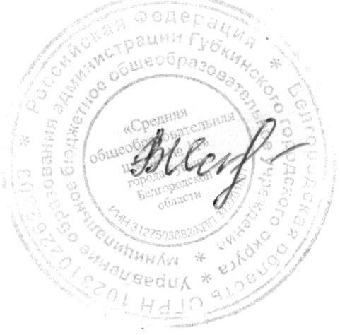 В.М. Искренева

Директор ОГАОУ
«Губкинская СОШ С УИОП» Л.Н. Морозова

